•7-2 自然语言理解和语言自动生成的关系为何? 研究这两者时有什么共同点。
自然语言理解是语言自动生成的基础，只有充分理解了自然语言的语法，语义及结构才能使语言自动生成，同时两者呈现互动的关系。
研究这两者时都必须从语言的语法语义为出发点。
7-3 语言的歧义性可出现在各个层次上：构词、 词类、句法和语义。试各举一例来说明
答：词语多义造成的歧义：此类歧义往往因为词语具有多个义项同时各义项对应的词语能够实现在相同的句法位置造成，即都是谓词性的。
例：饭热了
层次构造造成的歧义：此类歧义也是句法层面上的，往往通过层次分析法区分出不同的层次便可以判别出来。
例:杀死了王子的仆人。
显性语法关系不同造成的歧义：是指通常所说的主谓叙述等结构关系不同的句法关系细节造成的歧义
例：出租汽车寄出去了我买的书。
语义结构不同造成的歧义往往涉及到语义角色不同理解引起的歧义
例：他谁都认识。

7-4 写出下列上下文无关语法所对应的转移网络：
S→NP VP NP→ Adjective Noun NP→Determiner Noun PP NP→Determiner Noun VP→Verb Adverb NP VP→Verb VP→Verb Adverb VP→Verb PP PP→Preposition NP
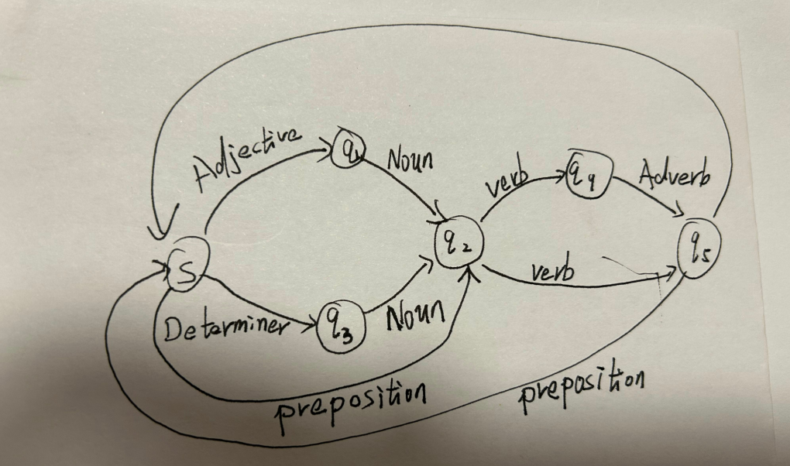

•7-5 考虑下列句子 The old man′s glasses were filled with sherry. 选择单词glasses合适的意思需要什么信息?什么信息 意味着不合适的意思?
答：翻译：老人的杯子盛满了葡萄酒
Glass有：杯子、镜子、玻璃、玻璃杯。形容词：玻璃的意思
因为glass后面是动词，所以形容词是不适合的，而再根据filled with 可知glasses为玻璃杯的意思。

7-7 对下列每个语句给出句法分析树： (1) David wanted to go to the movie with Linda. (2) David wanted to go to the movie with Georgy William. (3) He heard the story listening to the radio. (4) He heard the boys listening to the radio.
